Republica Moldova

Universitatea Tehnică a Moldovei

Facultatea Radioelectronică şi Telecomunicaţii

Catedra Fizică

Lucrarea de laborator N-18 la fizică

Tema:Determinare vitezei sunetului în aer;

Lucrarea a efectuat-o studentul grupei

Lucrarea a fost verificată de profesor universitar
Constantin Pîrţac

Chişinău 2002

1)Scopul lucrării: determinarea viteyei sunetului în aer prin metoda compunerii oscilaţiilor reciproc perpendiculare.
2)Aparate şi accesorii: oscilograf electronic, generator de ton, difuzor, microfon, banc optic.
3)Schema instalaţiei:

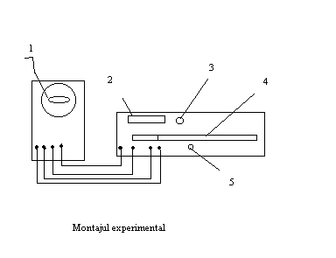

unde 1-oscilograf
2-indicator de frecvenţă
3-schimbător de frecvenţă
4-indicator al distanţei dintre difuzor şi microfon.
5-schimbător al distanţei dintre difuzor şi microfon.
4)Formulele de lucru:

v=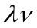;

-lungimea de undă
-frecvenţa

5)Măsurările:

Frecvenţa(Hz) | X₁(cm) | X₂(cm) | X₃(cm) | X₄(cm) | X₂-x₁ (cm) | X₃-x₂ (cm) | X₄-X₃ (cm) | x_{med}(cm)
1705 | 11.3 | 23.4 | 36.2 |  | 12.1 | 13.2 |  | 12.65
1754 | 8.5 | 19.2 | 31.2 |  | 10.7 | 12 |  | 11.35
2000 | 6.6 | 16.5 | 27.2 | 34.8 | 9.9 | 10.7 | 7.6 | 9.4
2153 | 4.5 | 13.8 | 23.3 | 31.3 | 9.3 | 9.5 | 8 | 8.93

6)Calculul:

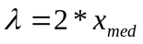
v =;
v= 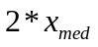*;
v=2*12.65*1705=43136.5 cm/s=431.36m/s;
obţinem:
v₁=431,3(m/s);
v₂=398,15(m/s);
v₃=376(m/s);
v₄=384,5(m/s); Calculăm v_{med}=397,48(m/s)

7)Calculul erorilor
v= *;
ln(v)=ln(2)+ ln(x_{med})+ ln();

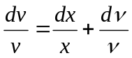:
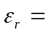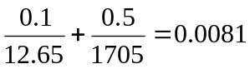
deci eroarea relativă este 0,82%;
eroarea absolută = 397,48*0,0082=3,258(m/s)

8)Rezultatul final:
T=(397,483,258)(m/s)

9)Concluzie:

În urma efectuării acestei lucrări de laborator, ne-am familiarizat cu metodele teoretice şi experimentale de studiu a oscilaţiilor reciproc perpendiculare.
Folosind proprietăţile de compunere a oscolaţiilor reciproc perpendiculare am determinat viteza sunetului în aer.Analizînd calculele şi erorile, am primit următoarele rezultate: T=(397,483,258)(m/s).

